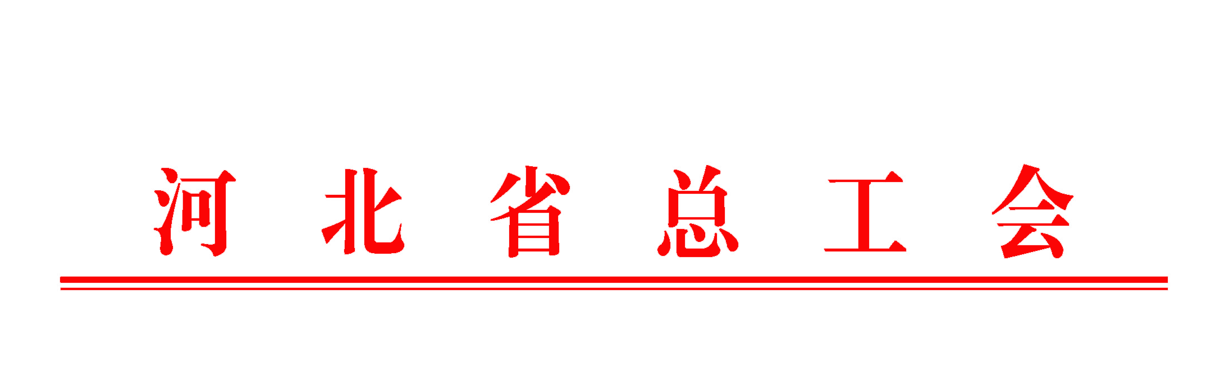

河北省总工会
关于2021年度职工互助一日捐
活动的通知
各市(含定州、辛集市）总工会、雄安新区党工委党群工作部、省有关产业工会、省直机关工会、省总对口单位工会：
按照《河北省职工互助一日捐活动管理办法》（以下简称《管理办法》）及相关规定，省总决定正式启动2021年度职工互助一日捐活动。现将有关事项通知如下：
一、高度重视，积极推进职工互助一日捐活动
开展职工互助一日捐活动，是全省工会组织深入贯彻落实习近平新时代中国特色社会主义思想和党的十九届五中全会精神，进一步确保全面实现我省城镇困难职工解困脱困的目标，全面建成小康社会，开启全面建设社会主义现代化国家新征程的一项具体举措。活动开展10多年来，广大职工普遍欢迎，有效缓解了职工因患重大病所造成的经济困难，已成为工会组织协助党和政府保障和改善民生、切实为职工服务的重要工作。各级工会要充分认识开展职工医疗互助保障工作的重要性，进一步统一思想，继续弘扬扶危济困的美德，组织和发动更多职工群众踊跃参与到活动中来。
二、规范运作，确保职工互助一日捐活动顺利实施
1.进一步强化监管，科学规范开展职工互助一日捐活动。结合今年下半年全总审计和省委巡视工作情况，各地各单位要统一思想，高度重视，加强监管，提高活动的规范性、精准性。一是要结合既往工作情况尤其资金使用情况，有针对性修订和完善当地职工互助一日捐活动实施细则。在做好阶段性工作总结和充分调查研究的基础上，加强分析测算，修订完善当地活动实施细则，科学合理确定筹资和救助标准，务求达到活动救助效果提高、资金风险可控的目标。二是结合当地实际开展二次救助。对于累积资金结余较多的市县工会要结合当地实际，在认真调研、精密测算基础上，可通过开展二次救助的方式，既进一步增强互济救助效果，又合理消化累积结余资金，确保将结余资金控制在合理范围。三是加强基层工作人员培训。要加强职工互助一日捐审核审批业务骨干尤其是基层初核人员的培训，确保面向职工政策解读到位、材料审核把关到位、实施救助及时到位。
2.进一步强化宣传，多措并举提高活动的影响力。一是在资金募集阶段，要通过发放明白纸、宣传手册等方式，利用微信、网络等现代传播手段，尤其是动员各基层工会加强对职工面对面的宣传，让广大职工真正了解活动的意义和救助政策，吸引职工参与，提高活动的职工参与率；二是在救助阶段，要让职工熟知救助标准和申请程序，使符合条件的职工能够及时申报，做到应救尽救，促进提高活动的救助水平，扩大救助覆盖面；三是在常态工作中，要注重对救助典型进行广泛宣传，及时回应活动参与职工的诉求，让职工接受到正面、准确的活动信息，从源头上预防和减少矛盾纠纷的发生。
3.进一步强化管理，提高职工互助一日捐活动的服务水平。一是要加强审计，严格执行年度资金审计制度。根据《管理办法》第二十九条规定：“市级工会经费审查组织要将职工互助一日捐活动资金使用管理列入审计审查的重点内容，并公布审计审查结果”。各市各单位要严格按照上述规定按时组织开展职工互助一日捐活动的年度审计工作，对审计中发现的问题及时进行整改。二是简化工作程序，提高工作效率。可以借鉴部分市总工会与保险公司等专业机构合作的方式，建设网络化申报手段，为职工申报救助提供便利条件。要严格管理救助资金，做到专款专用。三是认真执行公开公示制度。各级工会特别是基层工会须向会员和社会公开、公示职工互助一日捐资金募集、救助情况，接受社会监督和审计监督。
三、具体要求
请各市各单位工会按时向省总保障部报送以下材料：
1.2020年12月20日前，以电子版形式报送2020年度职工互助一日捐活动总结、全年救助情况统计表、结余资金情况表（附后）及2021年职工互助一日捐活动实施细则；
2.2021年5月1日前，报送2021年度参加活动职工电子名册、互助金筹集情况总结和统计表；
3.开展活动中的成功经验和特色做法，领导批示，宣传和公示情况（电子版）等。

附件：职工互助一日捐活动结余资金情况表

河北省总工会
2020年11月5日

职工互助一日捐活动结余资金情况表

单位 | 当年资金结余（万元） | 截至目前累积结余（万元） | 备注

